自己怎么配鹌鹑饲料，养殖鹌鹑的方法
鹌鹑在养殖的时候，饲料是其营养主要来源，采用科学的养殖方法，加强饲养管理，提高群体抵抗力，才能养殖出健康的鹌鹑，带来较大的经济利润。下面一起来学习饲养鹌鹑饲料的方法吧！
鹌鹑饲料自配料
​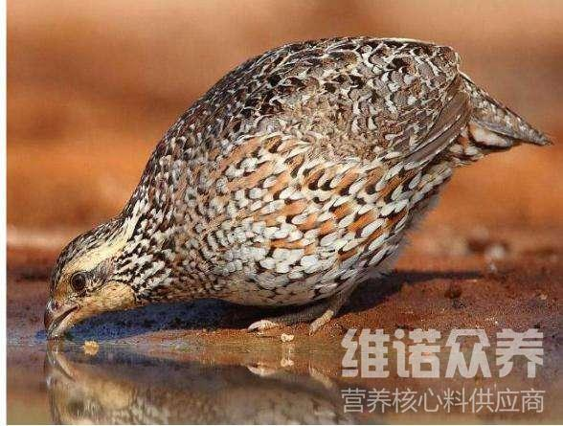
一、幼鹌鹑饲料自配料：
1、玉米52%，豆饼27%，鱼粉10%，麸皮5%，草粉5%，骨粉0.7%，维诺鹌鹑多维0.1%、维诺霉清多矿0.1%、维诺复合益生菌0.1%。
2、（0—5周龄）：鱼粉6%、豆粉27.6%、麸皮3%、玉米61.6%、次粉1.5%、维诺鹌鹑多维0.1%、维诺霉清多矿0.1%、维诺复合益生菌0.1%。
3、（大于5周龄）：鱼粉10.7%、豆粕19%、麸皮2.5%、王米67%、油渣0.5%、维诺鹌鹑多维0.1%、维诺霉清多矿0.1%、维诺复合益生菌0.1%。
在饲养过程中，饲料是养鹌鹑的物质基础，也是决定成本高低的重要因素。科学、合理地进行配比，再给鹌鹑进行喂养，可以使鹌鹑获得全面的营养，鹌鹑多维补充多种维生素，抗应激，从而生长快、产量多，提升鹌鹑养殖效益。

